9.1_LE MODÈLE RELATIONNEL DES DONNÉES
LA LOGIQUE APRÈS LE CONCEPT

https://www.commentcamarche.net/contents/655-merise-initiation-a-la-conception-de-systemes-d-information

SOMMAIRE :

- Objectifs
- Le modèle relationnel
- Les dépendances fonctionnelles
- Identifiant
- Matrice des dépendances fonctionnelles
- Les relations
- Les formes normales
- Elaboration du modèle relationnel : passage du MCD au MLD-R
- Pour conclure

OBJECTIFS

- Précédemment : Le MCD nous donne le concept de notre future base.
- Maintenant : Le Modèle Logique de Données est ce qui va nous permettre de modéliser la structure selon laquelle les données seront stockées dans la future base de données.
-> On passe du concept à l’adaptation technique. ➢

Il est donc adapté à une famille de SGBD (SGBDR, SGBDO, Serveur XML, …). ➢
Pour les SGBDR -> Modèle Relationnel de Données (MRD ou MLD-R)

LE MODÈLE RELATIONNEL :

Principes du modèle relationnel :

- Formaliser la structure de stockage des données : C’est une organisation qui repose sur l’utilisation de tableaux à deux dimensions
-> Assure la cohérence et la redondance des valeurs.
- Formaliser la manipulation des données : On verra plus tard que consulter des données réparti sur plusieurs tables concernant un individus repose sur la théorie du calcul et de l’algèbre relationnels.

Les dépendances fonctionnelles :

Elles servent à définir les liens entre les métadonnées du dictionnaire vu précédemment.

Exemple :
Il existe une dépendance fonctionnelle entre CO_ID et CO_NOM si pour une valeur connue de CO_ID la valeur correspondante de CO_NOM est connue.
CO_ID est considéré comme la source.
CO_NOM est considéré comme la cible.

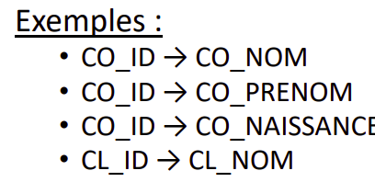

De même, il existe une dépendance entre la liste d’attributs (CO_NOM, CO_PRENOM, CO_NAISSANCE) et l’attribut CO_ID si pour une combinaison de valeurs de cette liste la valeur de CO_ID est connue.
- (CO_NOM, CO_PRENOM, CO_NAISSANCE) → CO_ID

Identifiant :

Si pour un ensemble d’attribut {CO_ID, CO_NOM, CO_PRENOM, CO_NAISSANCE, CO_SEXE, CO_ADRESSE, …} l’un d’entre eux est la source d’une dépendance fonctionnel pour tous les autres, alors il est un identifiant.

Dans un modèle relationnel l’identifiant est appelé clé primaire.
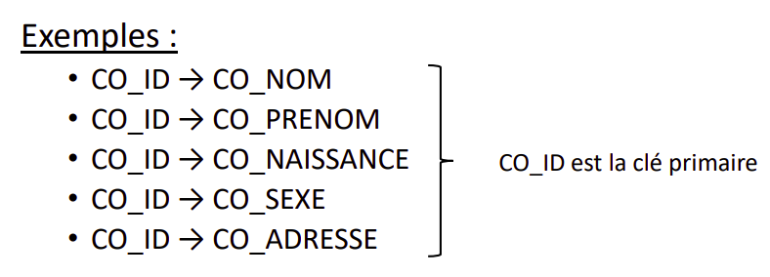

L’identification des coureurs peut se faire en utilisant le numéro de licence.
Dans ce cas l’identifiant est dit naturel.

CO_ID est la clé primaire

Matrice des dépendances fonctionnelles :
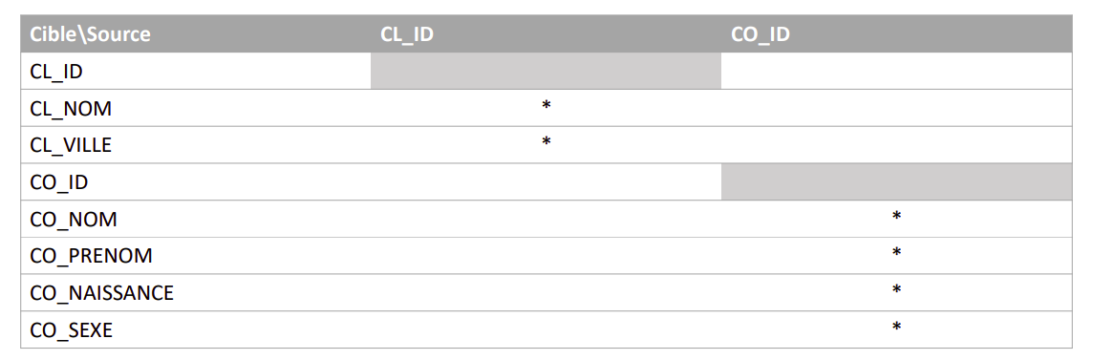

Les relations :

1. Le domaine : C’est l’ensemble de définition de la colonne d’un tableau.
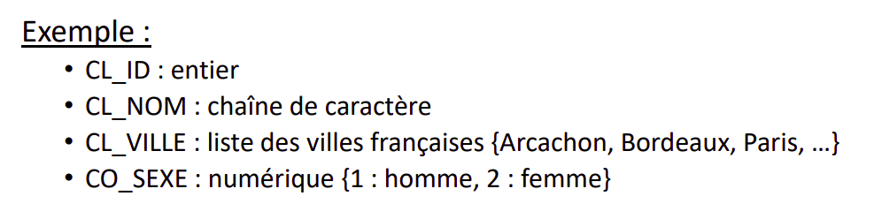

2. Le produit cartésien :

C’est l’ensemble de toutes les combinaisons possibles des valeurs prise par deux domaines.

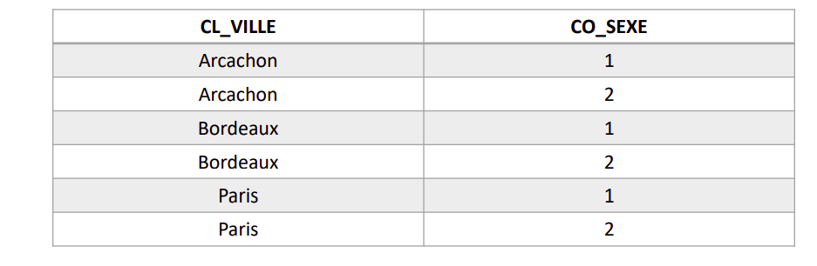

3. Relation :
C’est un sous ensemble du produit cartésien d’une liste de domaine.

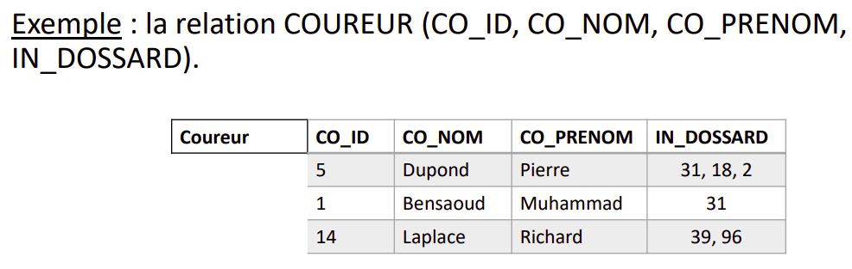

Les formes normales :

La compréhension des formes normales c’est ce qui va détailler le modèle relationnel et permettre de mieux comprendre la conception appliquée généralement de manière intuitive.

Trois types de formes normale.
- Première forme normale Une relation est en première forme normale si : • Elle possède une clé primaire qui domine tous les champs qui la compose. • Tout attribut qu’elle contient est non décomposable. Il n’existe pas de dépendance fonctionnelle entre les attributds CO_ID et IN_DOSSARD.

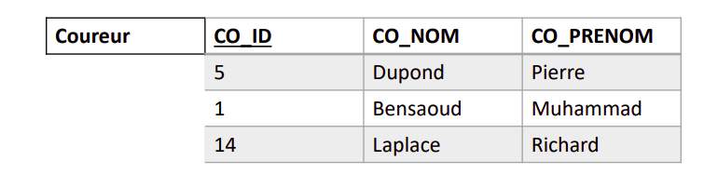

- Deuxième forme normale Une relation est en deuxième forme normale si et seulement si : • Elle est en première forme normale • Tout attribut n’appartenant pas à la clé primaire ne dépend pas d’une partie de la clé.

Exemple : Pour cette relation la clé primaire est composé de 2 attributs.
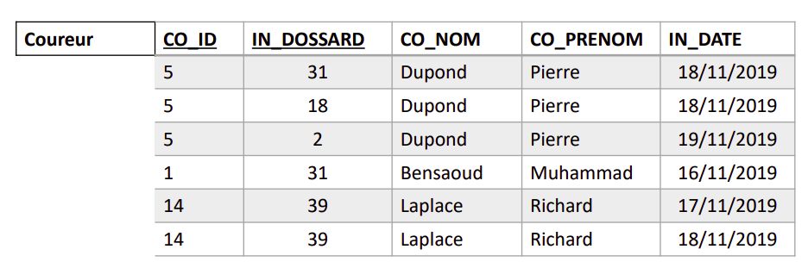

Pour obtenir une deuxième forme normale on va créer deux relations :
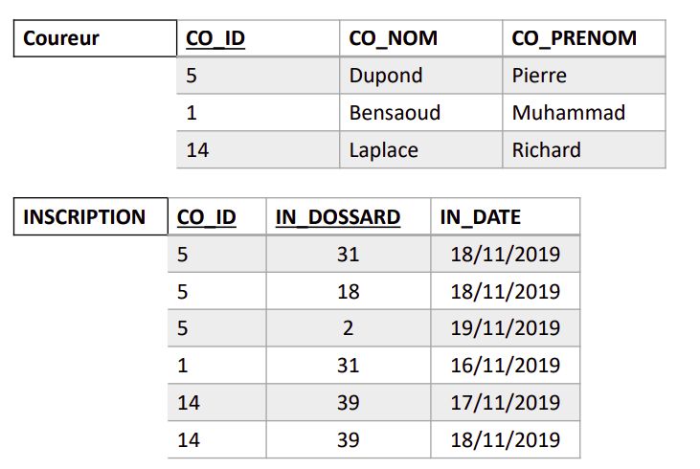

- Troisième forme normale

Une relation est en troisième forme normale si et seulement si :
• Elle est en deuxième forme normale.
• Tout attribut n’appartenant pas à la clé primaire ne dépend pas d’un autre attribut non clé.

Soit la relation INSCRIPTION (CO_ID, IN_DOSSARD, IN_DATE, …, EP_ID, EP_NOM, EP_DISTANCE).
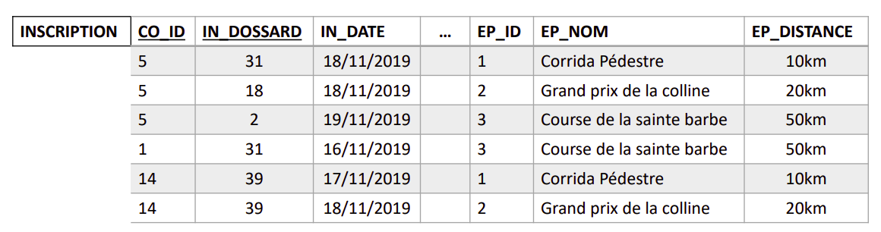

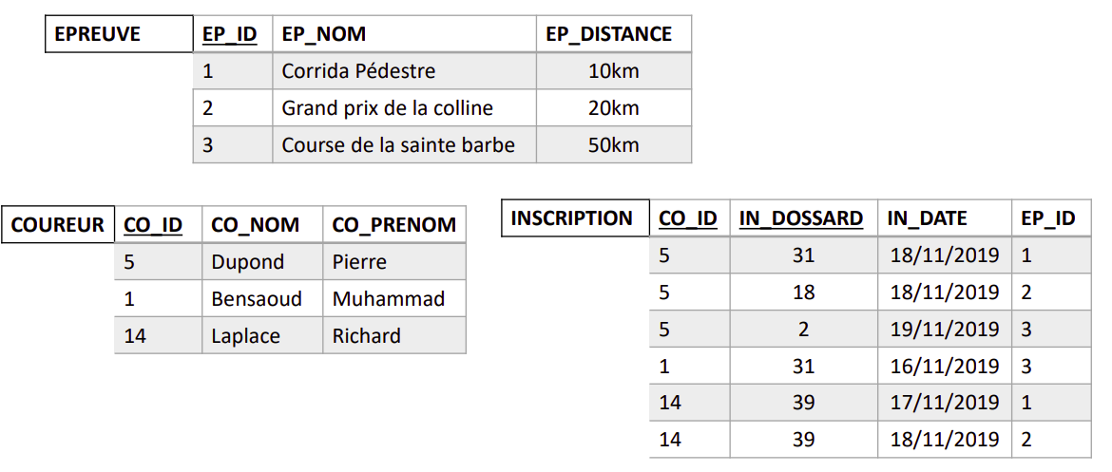

ELABORATION DU MODÈLE RELATIONNEL

Chaque entité devient une relation ;

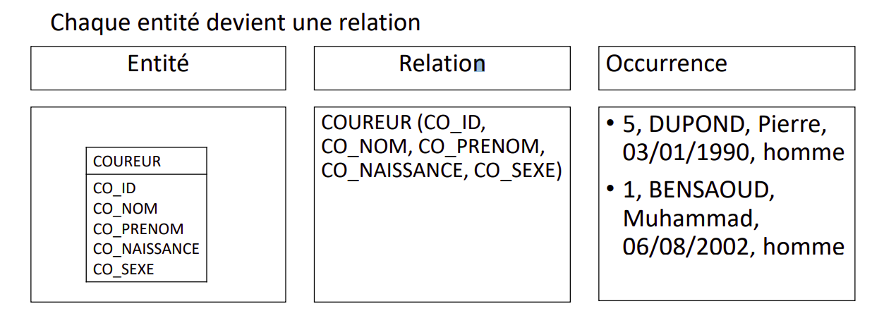

Il faut maintenant traduire les association en fonction des cardinalités.
Deux cas possibles selon la valeur maximale :
- Une cardinalité à un maximum égal à 1.
- Une cardinalité dont le maximum égal à N.

- Une cardinalité à un maximum égal à 1 :
On ajoute un attribut à l’entité/relation portant cette cardinalité. Ce nouvel attribut fait référence à l’identifiant de l’entité/relation opposée.
Il s’agit d’une clé étrangère, c’est-à-dire une référence à une clé primaire.
Notation : #CLE_ETRANGERE.

- Une cardinalité à un maximum égal à 1 : On à donc la relation

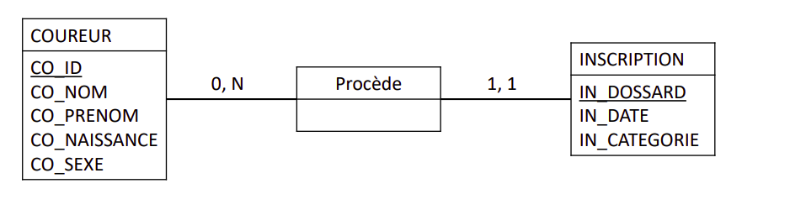

On à donc la relation INSCRIPTION(IN_DOSSARD, IN_DATE, IN_CATEGORIE, #CO_ID)

- Une cardinalité à un maximum égal à N :

Dans ce cas une nouvelle relation est créée du nom de l’association.
Comme précédemment, les clés étrangères sont créées à partir de toute les clés primaires des relations liées.

La clé primaire de cette nouvelle relation est composée de toutes les clés étrangères nouvellement ajoutées.

De ce fait les clés ajoutés sont à la fois des clés étrangères et des parties de la clé primaire.

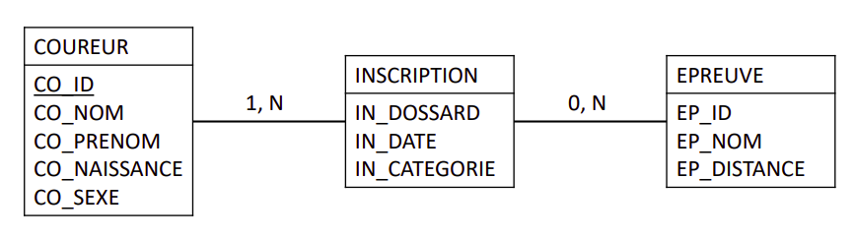

On à donc la relation INSCRIPTION(#CO_ID, #EP_ID, IN_DOSSARD, IN_DATE, IN_CATEGORIE, #CO_ID)

POUR CONCLURE :

Une bonne conception permet d’éviter des problèmes techniques de mise en œuvre et d’optimiser le stockage et l’exploitation des données.

